红包系统
修改时间 | 修改内容 | 修改人
2016-3-17 | 创建文档 | 成世杰
2016-3-23 | 修改红包算法

- 概述
  - 在这个微信红包横行的时代里，该系统借鉴微信红包规则，玩家通过符石转还金币发放红包到世界或工会供其他玩家抢，不仅让玩家展现了土豪的气质还促进了消费，让游戏更具有互动性
- 世界红包
  - 入口
    - 奖励→世界红包
  - UI及控件说明
名称 | 截图 | 说明
红包列表 | 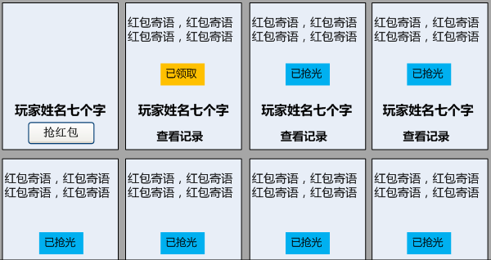 | 1、红包列表，没行显示4个红包  2、可上下拖动的控件  3、根据红包发放的新旧顺序从前到后排序（每次新发的红包排在最前面）
未领取的红包 | 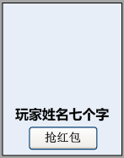 | 1、红包图片为一个未拆开的红包  2、显示玩家姓名  3、可点击抢红包按钮进行抢红包  4、红包分为：红包、金包、钻石包
已领取得红包 | 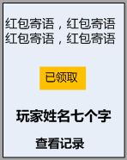 | 1、若该玩家已领取，红包图片变为一个拆开的红包  2、显示红包寄语，文字，每行最后36个字符，最多显示两行，换行自动居中显示  3、显示“已领取”图标  4、显示玩家姓名  5、点击红包图片整体弹出红包记录二级界面  6、红包分为：红包、金包、钻石包
已抢光的红包 | 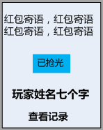 | 1、若红包已经被抢光，红包图片变为一个拆开的红包  2、显示红包寄语，文字，每行最后16个字符，最多显示两行，换行自动居中显示  3、显示“已抢光”图标  4、显示玩家姓名  5、点击红包图片整体弹出红包记录二级界面  6、红包分为：红包、金包、钻石包
历史记录按钮 | 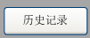 | 1、点击历史记录按钮弹出历史记录界面
世界红包说明按钮 | 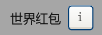 | 1、点击“i”按钮弹出世界红包说明二级界面
发红包按钮 | 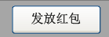 | 1、点击发放红包按钮弹出发红包二级界面
世界、公会红包分页按钮 | 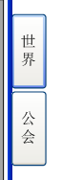 | 1、世界、公会红包分页按钮用于切换世界红包和公会红包界面
关闭按钮 |  | 1、点击关闭按钮关闭界面

  - 系统设定
    - 发红包
      - 点击世界红包界面“发放红包”按钮进入发红包界面
      - 根据玩家输入的符石，系统自动转换成等比例的金币放进红包
      - 发红包限制
        - 红包金额:
          - 最小：20符石
          - 最大：200
        - 红包拆包数：
          - 最小：1
          - 最大：100
        - 最小发包等级，策划通过表配置，等级待定
        - 每日可发包数量，策划通过表配置，数量待定
      - 特效
        - 20符石≤金额≤50符石：红包图标提示，播放红包音效
        - 50符石＜金额≤199符石：金包图标提示，播放红包音效
        - 金额＞199符石：钻石包提示，播放红包音效，全服红包掉落
        - 成功发放红包后系统滚屏提示“（红包图标）[玩家姓名七个字]：红包寄语红包寄语”
      - 红包分包金额公式
        - 当红包发出时，服务器根据发包者设定的拆包数量提前生成每个分包的金币
        - 红包金额计算条件
          - 先算出最小值和最大值
            - 最小值平均金额（总金额/拆包数=平均金额）的最小10%~15%
            - 最小值平均金额（总金额/拆包数=平均金额）的最小450%~500%
          - 其他按剩余金额和剩余拆包数在最小10%，最大500%计算金额
      - 特殊设定
        - 若符石不足，玩家输入的符石数字为红色，点击发送红包弹出符石购买确认界面
        - 若玩家输入的寄语有屏蔽字时，则用*替代
      - UI及控件说明
名称 | 截图 | 说明
世界红包发送界面 | 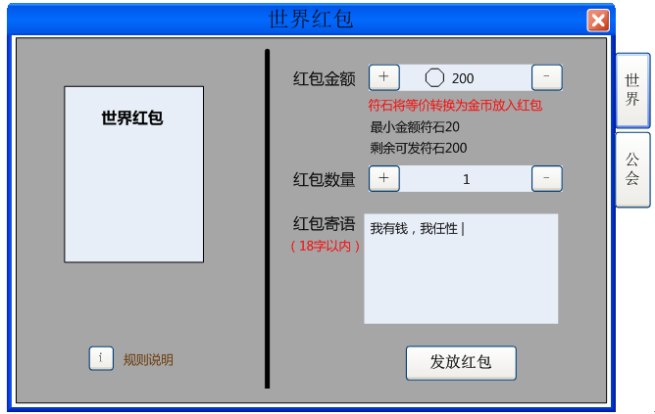 | 1、世界红包发送界面  2、玩家可以设置红包金额、红包拆包数量和红包寄语
规则说明 |  | 1、点击“i”按钮弹出世界红包说明二级界面
红包金额 | 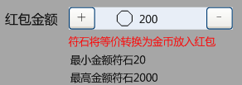 | 1、金额为符石  2、玩家可以点击“+”“-”来调动符石数量  3、玩家也可以点击金额框弹出数字输入框，输入符石数量  4、最小金额为20符石，默认，若已经是最小再点击“-”系统提示“最少放入红包20符石”  5、最大金额为2000符石，若已经最大再点击“+”系统提示“最多可放入红包200符石”  6、点击输入框输入小于20符石时，系统默认判断为20符石；若超过2000符石的数字时，系统默认判断为2000符石
红包可拆数量 |  | 1、可拆红包数量  2、玩家可以点击“+”“-”来调动可拆数量  3、玩家也可以点击数量框弹出数字输入框，输入可拆数量  4、最小可拆数量为1，默认，若已经是最小再点击“-”无反应  5、最大可拆数量为100，，若已经最大再点击“+”无反应  6、点击输入框输入小于1时，系统默认判断为1；若超过100的数字时，系统默认判断为100
寄语 | 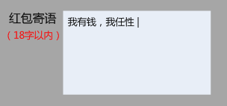 | 1、用于显示在红包上的红包寄语  2、寄语框内默认显示“我有钱，我任性”，若玩家没有修改，则显示该话  3、点击寄语框，弹出输入框，玩家可自行编辑寄语  4、寄语最多可输入36个字符，18个汉子  5、若寄语中有屏蔽字则用*代替显示
发红包按钮 | 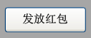 | 1、点击发放红包按钮弹出发红包二级确认界面  2、若符石足时，弹出确认购买符石界面
世界、公会红包分页按钮 |  | 1、世界、公会发放红包分页按钮用于切换世界发放红包和公会发放红包界面
关闭按钮 |  | 1、点击关闭按钮关闭界面

        - 根据玩家设置的红包显示相关信息
        - 点击“确认”发送成功，点击“修改”关闭二次确认界面
    - 领取红包
      - 玩家点击屏幕弹出的红包图标领取红包
      - 玩家也可在世界红包界面，点击抢红包按钮领取红包
      - 领取红包限制
        - 根据等级每天可领取一定数量的红包
      - 领取红包后自动为发红包的玩家空间点赞一次，发红包的玩家并收到系统提示“XXX给你的空间点了一个赞”
      - 若某一个红包24消失内没有被抢光，则把剩下的钱返还给发红包者，
    - 红包历史
      - 点击已领取的红包和已抢光的红包弹出红包历史tips UI
      - 及控件说明

名称 | 截图 | 说明
日期 |  | 1、红包发出的日期  2、格式：XXXX年-XX月-XX日
红包寄语 |  | 1、显示红包寄语
红包数量与总金额 |  | 1、红包总数与已领取个数，红色字体显示  2、格式：（XXX/XXX）（已领取数量/红包总数量）  3、金币图标  4、红包总金额，黄色字显示
领取红包的玩家列表 | 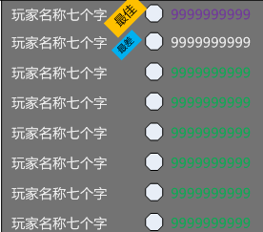 | 1、领取红的玩家列表显示玩家名称和领取的金币  2、按领取红包的先后顺序从上到下排序  3、列表是个可上下拖动的控件  4、当红包被领取完后，最佳者和最差者分别排序在第一和第二名  5、最佳货币紫色显示，最差货币白色显示，其他人货币绿色显示

    - 历史记录
      - 根据玩家发出的红包和收到的红包有个历史记录界面
      - UI及控件说明

名称 | 截图 | 说明
个人记录 | 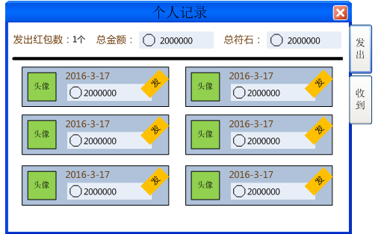 | 1、用于统计玩家收、发红包的历史记录
红包寄语 | 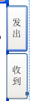 | 1、发出、收到红包分页按钮用于切换发出的红包和收到的红包的历史记录信息  2、默认显示发出红包记录
红包数量与总金额 |  | 1、若选中发出红包  1.1、显示总共发出红包的数量  1.2、显示总共发出红包的总金额  1.3、显示总共发出红包的符石总数  2、若选中领取红包  1.1、显示总共领取红包的数量  1.2、显示总共领取红包的总金额  1.3、显示总共收到红包的符石总数
领取红包的玩家列表 | 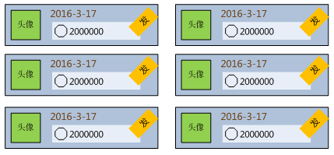 | 1、若选中发出红包  1.1、发过的红包以列表形式显示  1.2、按发红包的近远顺序从前到后排序  1.3、列表是个可上下拖动的控件  1.4、显示发红包的玩家头像  1.5、显示发红包的日期  1.6、显示发红包的金额  1.7、显示“发”图标  1.8、点击打开红包历史界面可查看红包历史  2、若选中领取红包  1.1、除了图标显示为收，其他与发出的红包规则及显示一致

- 公会红包
  - 入口：公会界面→公会红包
  - 与世界红包区别
    - 只有公会人可以领取
    - 主界面红包图标只对公会人显示
    - 红包特效只对公会人显示
    - 红包提示只对公会人显示
- 队伍红包
  - 入口：队伍界面→队伍红包
  - 与世界红包区别
    - 只有队伍里的人可以领取
    - 只能发符石红包，拆开红包获得的也是符石
    - 红包符石限制：
      - 最小20符石；最大2000符石
    - 红包拆包限制：
      - 最小1包；最大5包
- 发红包时自动扣除10%的税
  - 如：发2000金币红包，自动扣除200金币税，等于发出的红包总金额为1800金币

